УДК 636.352/353

Класифікація зернометачів

Твердохліб І.В., к.т.н., доцент, igor_tverdokhlib@yahoo.com
Ковальчук О.О., аспірант, olejikvok@gmail.com
Вінницький національний аграрний університет
Борисюк Д.В., к.т.н., доцент, bddv@ukr.net
Вінницький національний технічний університет

Аналізуючи схеми післязбиральної обробки зерна, що застосовується нині у більшості господарств, легко помітити, що найбільша кількість операцій із післязбиральної обробки зернового вороху так чи інакше пов'язана з його переміщенням, перелопачуванням або метанням, що здійснюються за допомогою спеціальних машин – зернометачів.
У процесі обробки зернового вороху за допомогою зернометачів відбувається його попереднє очищення від грубих домішок, зниження вологості (підсушування) та у деяких випадках (при самозігріванні) – охолодження.
Аналіз літературних джерел [1-5] показав, що єдиної універсальної класифікаційної ознаки для зернометачів недостатньо. Для повнішої характеристики конструкцій доцільно використовувати комплекс ознак: тип робочого органа, спосіб переміщення зерна, характер подачі зернового потоку, конструкцію притискного або подавального пристрою, спосіб формування зернового потоку та технологічне призначення машини.
Метою даного дослідження є проведення класифікації зернометачів, що дозволить систематизувати існуюче різноманіття цієї техніки, визначити їхні ключові конструктивні відмінності та допомогти сільгоспвиробникам у виборі оптимального обладнання для автоматизації навантажувально-розвантажувальних робіт.
У науковій літературі розвиток конструкцій зернометачів пов'язується насамперед із необхідністю підвищення продуктивності, зменшення енерговитрат та мінімізації травмування зернівок.
Зернометальні машини (зернометачі) класифікують за декількома ключовими ознаками: принципом роботи, мобільністю, продуктивністю та призначенням.
Докладну класифікацію цих машин представлено в табл. 1.
Найпоширенішим і найпопулярнішим типом зернометачів є скребкові (стрічкові) агрегати, а серед конкретних моделей лідером на ринку виступає ЗМ-60А (рис. 1) (і загалом лінійка ЗМ-60, ЗМ-80).
Класифікація зернометачів здійснюється для того, щоб розділити ці машини на групи за ключовими конструктивними та експлуатаційними ознаками. Це допомагає аграріям правильно підібрати техніку під конкретні завдання господарства (об’єми виробництва, типи складів, види культур) та оптимізувати процес навантаження й очищення зерна.
Таблиця 1 – Класифікація зернометачів
Класифікаційна ознака | Вид зернометача
За принципом дії (типу робочого органу) | Тригерні (стрічкові) зернометальні машини
За принципом дії (типу робочого органу) | Скребкові зернометальні машини
За принципом дії (типу робочого органу) | Шнекові (гвинтові) зернометальні машини
За принципом дії (типу робочого органу) | Вакуумні (пневматичні) зернометальні машини
За рівнем мобільності | Самопересувні
За рівнем мобільності | Стаціонарні
За рівнем мобільності | Навісні (причіпні)
За типом живлення | Електричні
За типом живлення | Дизельні (бензинові)
За продуктивністю | Малої потужності (від 30 до 50 тонн/год)
За продуктивністю | Середньої потужності (від 60 до 90 тонн/год)
За продуктивністю | Високої потужності (від 100 тонн/год)
За технологічним призначенням (виконуваним операціям) | Вантажно-розвантажувальні зернометальні машини
За технологічним призначенням (виконуваним операціям) | Формувальники буртів
За технологічним призначенням (виконуваним операціям) | Перелопачуючі зернометальні машини
За технологічним призначенням (виконуваним операціям) | Зерноочисно-сепараційні машини
За типом притискного пристрою | З притискним транспортером
За типом притискного пристрою | З притискним барабаном
За видом зернового потоку | У вигляді суцільного потоку:  - з цілісним барабаном;  - з жолобчастим барабаном
За видом зернового потоку | У вигляді окремих порцій:  - з лопатевим дозатором;  - з ребристою стрічкою;  - з лопатевим барабаном
За типом живильника | З пасивним живильником
За типом живильника | З активним живильником:  - із шнековим живильником;  - з прискорювальною крильчаткою
За типом приводу робочих органів | Електричні
За типом приводу робочих органів | Гідравлічні
За типом приводу робочих органів | Комбіновані (електрогідравлічні)
За умов використання | Для відкритих токів
За умов використання | Для зерносховищ
За умов використання | Універсальні
За дальністю метання зерна | Малої дальності (до 10 м)
За дальністю метання зерна | Середньої дальності (від 10 до 20 м)
За дальністю метання зерна | Великої дальності (понад 20 м)
За мобільністю тримера | З фіксованим положенням тримера
За мобільністю тримера | З поворотним тримером
За мобільністю тримера | З регульованою висотою викиду

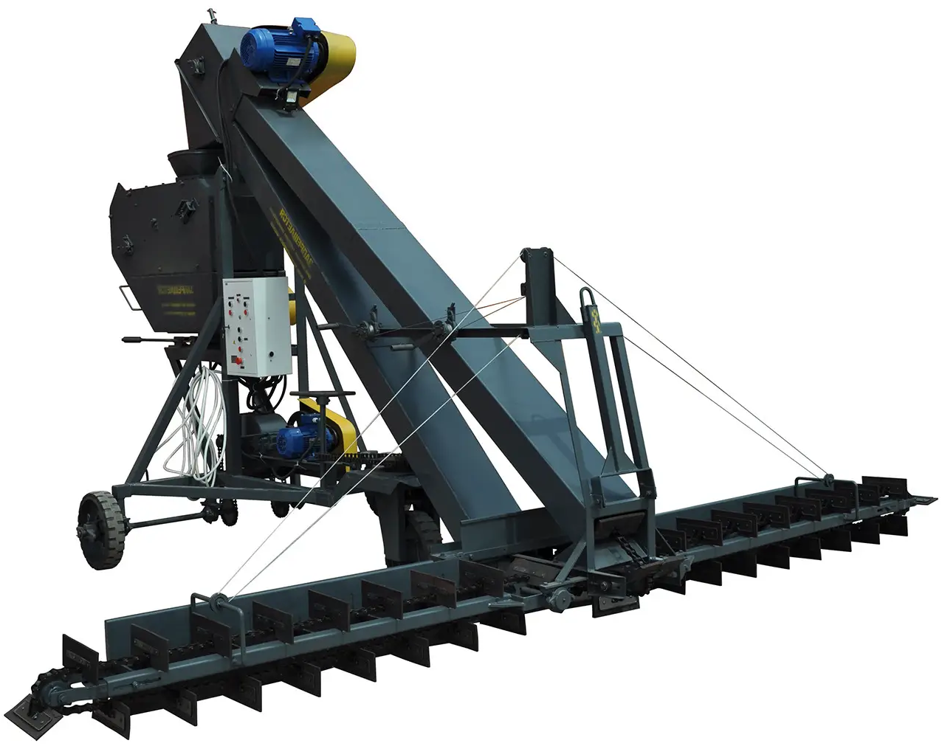
Рис 1. Самопересувний зернометач ЗМ-60А

Розподіл зернометачів на чіткі класи та групи вирішує кілька ключових завдань:
1. Технічний підбір під завдання. Даний параметр дозволяє фермерам та агропідприємствам обрати модель із потрібною продуктивністю залежно від обсягів виробництва.
2. Оптимізація логістики та сумісності. Даний параметр допомагає врахувати висоту складання зерна та дальність його польоту для завантаження конкретних типів транспорту (від звичайних бортових машин до високобортних зерновозів).
3. Економічна доцільність. Дана складова запобігає перевитратам енергії та коштів. Для невеликих критих токів класифікація допомагає підібрати компактну і менш потужну машину, тоді як для великих відкритих майданчиків — високопродуктивний самохідний комплекс.
4. Оцінка функціональності. Поділ за конструктивними особливостями (самохідні, стаціонарні, навісні, тримерні чи вакуумні) дозволяє чітко розуміти, які додаткові операції може виконувати машина (наприклад, сепарацію, підсушування чи формування буртів).
5. Стандартизація та порівняння. Дана складова полегшує процес сертифікації техніки, порівняння аналогів від різних виробників, а також спрощує пошук запчастин та сервісне обслуговування.
Отже, класифікація зернометачів — це поділ спеціалізованої техніки для завантаження, розвантаження та переміщення зерна на групи за технологічними та конструктивними ознаками. Головною метою цієї класифікації є підбір оптимального обладнання під конкретні обсяги виробництва та умови зерносховищ.

БІБЛІОГРАФІЯ

1. Spirin A., Borysiuk D., Tsurkan O., Tverdokhlib I., Veselovska N., Edl M. Ways of Intensification of Grass Seed Production. Journal of Engineering Sciences. 2023. 10 (1). Р. F11-F19.
2. Михайлов Є., Сербій Є., Задосна Н., та ін. Рекомендації щодо обґрунтування комплексу технічних засобів післязбиральної обробки зерна в умовах півдня України. Техніка і технології АПК. 2016. № 5 (80). С 28-30.
3. Дерев’янко Д.А. Післязбиральна обробка зерна і насіння на зерноочисному заводі «Petkus». Техніка і технології АПК. 2011. № 5. С.14-17.
4. Спірін А.В., Цуркан О.В., Твердохліб І.В., Омельянов О.М. Шляхи інтенсифікації виробництва насіння трав. Вібрації в техніці та технологіях. 2021. № 4 (103). С. 110-120.
5. Анеляк М.М., Кузьмич А.Я., Твердохліб І.В. Обґрунтування режимів роботи молотарки зернозбирального комбайна на насіння багаторічних трав. Збірник наукових праць Вінницького національного аграрного університету. Серія: Технічні науки. 2012. Вип. № 10 Т. 2 (59). С. 40-43.

